Universität Hohenheim (028) | 70593 Stuttgart  Adresse |  | Fakultät XXX / Universitätsverwaltung  Institut XXX / Abteilung XXX  Fachgebiet XXX / Referat XXX  Prof. Dr.  Funktion  Bearbeitet von  T +49 711 459 XXX  F +49 711 459 XXX  E xxx.xxx@uni-hohenheim.de  Aktenzeichen XXX (bei Antwort bitte angeben)  Tagebuchnr. XXX
 |  | TT. Monat JJJJ

Prüfung von Leitern und Tritten nach DGUV Information 208-016

Vorwort zur Prüfung von Leitern und Tritten
Die Mitwirkungspflicht für Sicherheit und Gesundheitsschutz wird von allen Beschäftigten getragen, die Leitern und Tritte benutzen. Zusätzlich zu der regelmäßigen i.d.R. jährlichen Prüfung müssen vor jeder Benutzung Leitern und Tritte visuell auf Schäden überprüft werden. Bei Auffälligkeiten müssen diese Aufstiege bis zur Klärung durch eine zur Prüfung befähigte Person oder von der Abteilungsleitung zur Prüfung benannten Person außer Betrieb genommen und dürfen nicht verwendet werden.

Darstellung der potenziellen Mängel

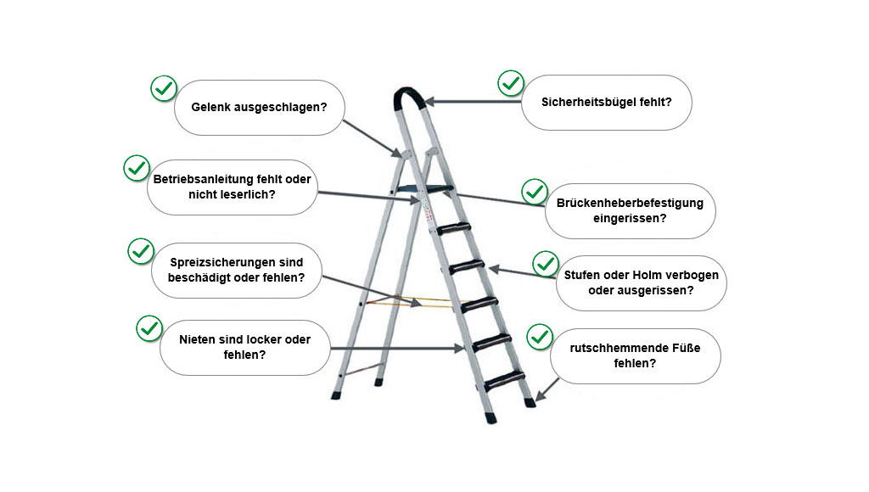
Quelle: www.gibmirnull.de
Leitern und Tritte Kontrollblatt |  |  |  |  | Universität Hohenheim
Formblatt zur Überprüfung von Leitern und Tritten entsprechend der
DGUV Information 208-016

Die Unfallverhütungsvorschrift fordert, dass eine beauftragte Person Leitern und Tritte wiederkehrend auf deren ordnungsgemäßen Zustand prüft. Die Zeitabstände für die Prüfung richten sich insbesondere nach der Nutzungshäufigkeit, der Beanspruchung bei der Benutzung sowie der Häufigkeit und Schwere der festgestellten Mängel von vorausgegangenen Prüfungen. Für Garantieansprüche ist der Nachweis der regelmäßigen Prüfung erforderlich.

Inventar-Nr. der Leiter
Standort/Abteilung
Art der Leiter |  | Anlegeleiter Mehrzweckleiter  Schiebeleiter Podestleitern  Seilzugleiter Steckleiter  Stehleiter Tritt  Sonstige _____________________________
Werkstoff der Leiter |  | Aluminium Stahl  Kunststoff Edelstahl  Holz
Anzahl der Sprossen/Stufen
Leiterlänge/Leiter gekürzt auf
Hersteller/Händler
Artikel-/Typ-Nr.
Datum der Anschaffung
Datum der Verschrottung
Name des Sachkundigen/Beauftragten
Nächste Prüfung |  | Siehe Prüfplakette
PRÜFKRITERIEN | 1. Prüfung |  | 2. Prüfung | 3. Prüfung |  | 4. Prüfung | 5. Prüfung
1. Holme
Verformung
Beschädigung (z.B. Risse)
Scharfe Kanten, Splitter, Grat
Abnutzung
Schutzbehandlung (bei Holz)
2. Sprossen/Stufen/Plattform
Verformung
Beschädigung
Scharfe Kanten, Splitter, Grat
Verbindung zum Holm (z.B. Bördelung,
Schraub-/Niet-Verbindung, Schweißnaht)
Abnutzung (z.B. Trittfläche, Plattformauflage)
3. Spreizsicherung
Vollständigkeit/Befestigung
Funktionsfähigkeit
Beschädigung
4. Beschlagteile
Beschädigung/Korrosion
Vollständigkeit/Befestigung
Funktionsfähigkeit
Abnutzung
Schmierung (mech. Teile)
5. Leiterfüße/Rollen
Vollständigkeit/Befestigung
Abnutzung/Beschädigung
Funktionsfähigkeit
6. Zubehör (z.B. Holmverlängerung,
Fußverbreiterung, Wandabstützung)
Vollständigkeit/Befestigung
7. Kennzeichnung
Betriebsanleitung (z.B. Piktogramm)
8. Kontrollergebnis
Leiter i. O. und verwendungsfähig
Reparatur notwendig
Leiter sofort verschrotten
Bemerkungen

Nächste Prüfung (Monat/Jahr)
Leiter überprüft Datum:
Unterschrift

Leitergebrauchsanweisung und Prüfplakette für die einrichtungsinterne jährliche Prüfung sind erhältlich bei Arbeitssicherheit. Diese Informationen müssen auf den Aufstiegshilfen sichtbar angebracht werden. Die Leitergebrauchsanweisung informiert über die ordnungsgemäße Leiternutzung und muss beachtet werden!
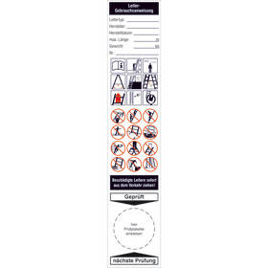

www.wolkdirekt.com

Auswahl möglicher Gefährdungen bei einem unsachgemäßen Umgang mit Leitern und Tritten

- Verwendung von defekten Aufstiegshilfen
- Ungeeignetes Schuhwerk z.B. nicht rutschfest, nicht geschlossen
- Für die Art der Arbeiten ungeeignete Leiter z.B. falsche Länge, nicht angepasst an Untergrund
- Umkippen durch seitliches Hinauslehnen
- Aufstellung auf nicht ebenem und nicht tragfähigem sowie verschiebbarem und nicht rutschhemmendem Untergrund
- Verwendung bei Witterungsbedingungen, die eine zusätzliche Gefährdung hervorrufen
- Aufstellung auf verunreinigtem Untergrund
- Verunreinigte Leiter z.B. Verschmutzung durch Öl, Farbe etc.
- Tragen von schweren > 10 kg und unhandlichen Gewichten
- Nichtbeachtung der maximalen Belastung
- Fehlende Absicherung auf Verkehrswegen durch unbeabsichtigtes Umstoßen
- Unvorsichtiges Auf- und Absteigen
- Verwendung von Stoffen oder Geräten, von denen zusätzliche Gefährdungen ausgehen.
- Nicht ausreichender Platz für die Aufstellung
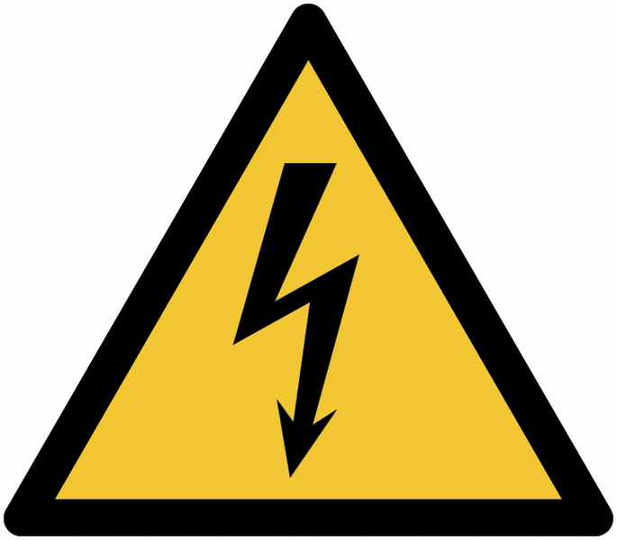

Bei Risiken durch elektrischen Strom Leiter nicht benutzen! Für unvermeidbare Arbeiten unter elektrischer Spannung oder in der Nähe aktiver elektrischer Teile nichtleitende Leitern benutzen.

Quelle: www.seton.de

